Discipline : Découverte du monde | Cycle 2 CE1
Objectif de la séquence : repérer la position (sur une carte ou un globe) de sa région, de la France, de l’Europe.
Circuits pour se rendre dans différentes villes (vacances, classes transplantées).
Objectif de la séance : Savoir repérer sa ville et les villes connues alentours sur une carte de la France. |  | Séance n°4
Maîtrise de la langue : Ich wohne in…. bei/neben / die Region, das Land, das Departement, die Grenze, die Hauptstadt

Durée | Organisation | Matériel | Déroulement  Ce que fait le maître | Réponses attendues des élèves | BILAN
5’  15’  10’  15’ | Groupe classe  Groupe classe, et individuel  Groupe classe  Individuel | Les cartes apportées par les enfants et une carte ramenée par le maître en A2.  DM en A2 et fiche élève DE  Carte de l’europe Em en A2.  Fiche élève Ee | 1). Exploitation des recherches :  Ihr musstet für heute eine Karte von Frankreich mitbringen und die Region Elsass rot anmalen.  Observation des diverses cartes, comparaison.  Jetzt gebe ich euch eine andere Karte. Auf dieser Karte müsst ihr das Elsass auch rot anmalen.  2). Approfondissement de la carte de France.  Ensemble, repérage de la capitale Paris et de la région « Ile de France » ainsi que l’océan et la mer.  Wer weiß was Paris ist?  Ja, Paris ist die Hauptstadt von Frankreich.  Le maître note le mot « Hauptstadt » au tableau.  Wer kann mir zeigen wo Paris auf dieser Karte ist? Ihr könnt die Karte von zu Hause nehmen zum Helfen.  Nehmt euren Bleistift. Macht ein Kreuz auf eure Karte, da wo Paris ist. Schreibt „Paris“ mit dem Füller daneben.  Was müsst ihr machen?  Nehmt den grünen Buntstift.  Paris befindet sich in einer Region. Diese Region malen wir grün an.  Le maître le fait d’abord sur la grande carte avec les élèves.  Nehmt den blauen Buntstift.  Malt das Wasser (Meer, Ozean) in blau an. Achtung nur am Rand entlang.  3). Passage à la carte de l’Europe.  Le maître affiche la nouvelle carte en A2 au tableau.  Wer kann mir auf dieser Karte Frankreich finden und zeigen?  Wo könnte Deutschland sein? Wer hat eine Idee? Warum?  Ja das Elsass ist an der Grenze zwischen Frankreich und Deutschland, hier. (Le maître accompagne la phrase par le geste).  Wer kann mir die anderen Grenzen von Frankreich zeigen?  (On nomme oralement le nom des autres pays limitrophes: Belgien, Luxemburg, Deutschland, die Schweiz, Italien, Spanien.)  Wer kann mir das Wasser zeigen? Wo befindet es sich?  4). Trace écrite ;  Sur la première partie de la feuille les élèves cherchent la France et l’Allemagne (orange et brun).  Was müsst ihr hier machen?  Ich fahre die Grenze nach.  Le maître fait sortir les dicos aux élèves et rechercher les drapeaux allemand et français.  Holt euer Wörterbuch (französiches)  Sucht die Französiche Fahne und die Deutsche Fahne.  Wie sehen sie aus ?  Male die Fahnen in das richtige Kätschen auf der großen Karte.  Cette séance peut être faite en deux parties.  Evaluation finale, faire apprendre les éléments nécessaires. | Les élèves sortent les cartes qu’ils ont rapportées de la maison.  Les élèves effectuent le transfert, retrouver et colorier l’Alsace en rouge.  Paris ist die „Capitale“. Paris ist eine Stadt. Paris ist in Frankreich.  Ich weiß es. Auf mein „sous-main“ ist Paris da.  L’élève montre l’endroit sur la grande carte.  Ich mache ein Kreuz, da wo Paris ist.  Ich schreibe Paris.  Les élèves prennent le crayon de couleur vert et exécutent la tâche.  Les élèves prennent le crayon de couleur bleu et exécutent la tâche.  Das ist Frankreich hier. Hier ist Frankreich.  Deutchland ist hier! Nein, es ist hier.  Deutchland ist neben Elsass / Frankreich.  Ich, Hier.  Hier. Das Wasser / Meer befindet sich oben links ,links unten rechts von Frankreich.  Frankreich orange anmalen und Deutschland braun anmalen.  Die Grenzen zwischen Frankreich und Deutschland anmalen.  Les élèves exécutent la tâche et dessinent les drapeaux dans les cases correspondantes.  Deutschland ist schwarz, rot, und gelb.  Frankreich ist blau,, weiß, rot.

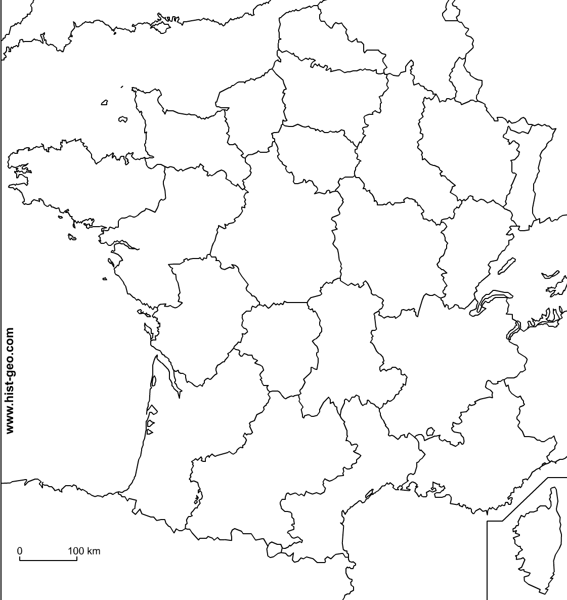

Dm

Vorname : _______________________ Datum: ___________________________

Von meiner Stadt bis zu Europa 4
De

- Male die Region Elsass rot an.
- Male die Region, in der sich die Hauptstadt von Frankreich befindet grün an.
- Male das Wasser (Ozean, Meer) blau an.
Das ist ………………….. .
Die Hauptstadt von Frankreich ist ……………… .

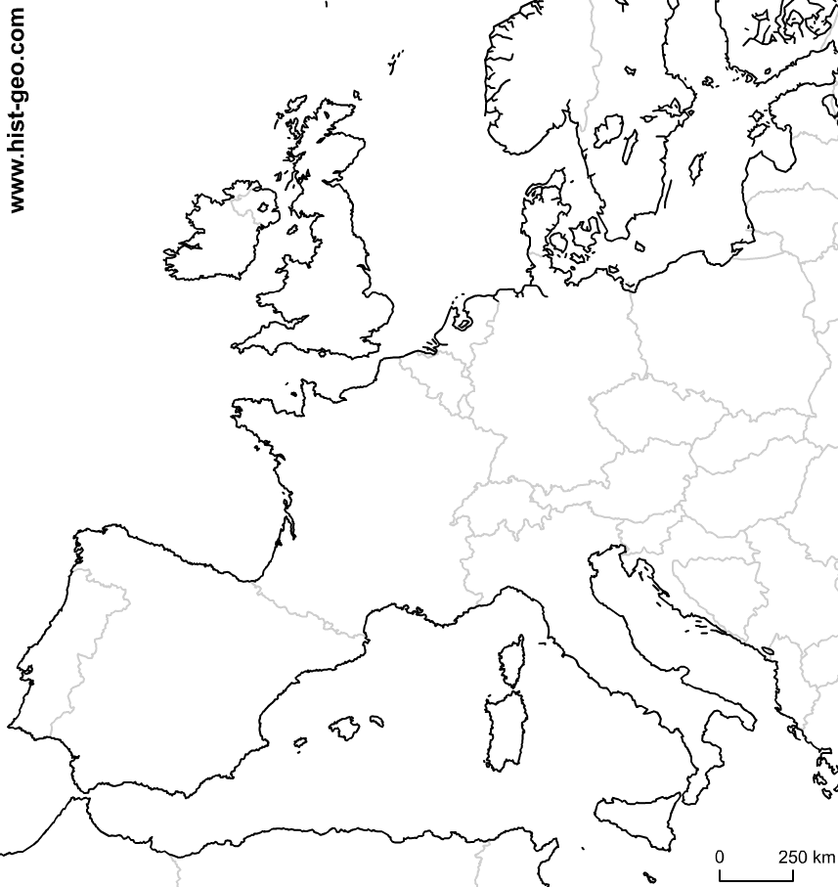
Em
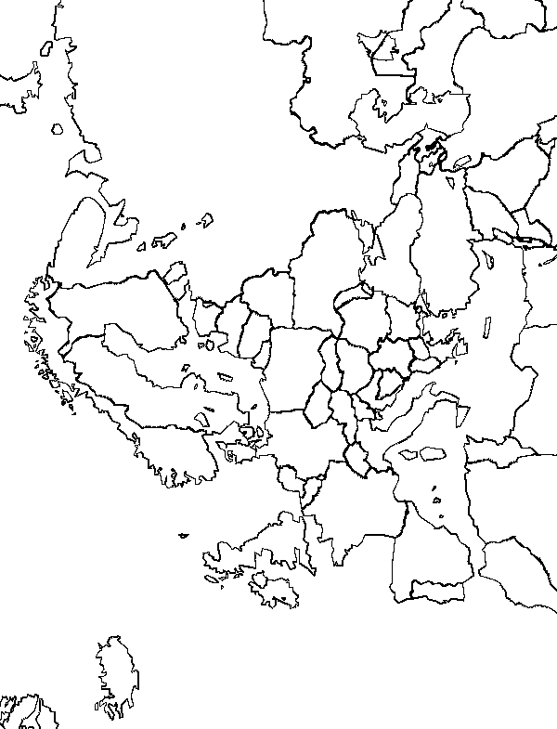
Fm

Vorname : _______________________ Datum: ___________________________

Von meiner Stadt bis zu Europa 4
Ee

- Male auf beiden Karten Frankreich orange an und Deutschland braun an.
- Fahre die Grenze zwischen Deutschland und Frankreich rot nach.

…………………………………………...

…………………………………………...

- Male das Elsass rot an.
- Male die Fahnen von Frankreich und von Deutschland.

Deutsche Fahne:

Französische Fahne:

